**Universidad Tecnológica Nacional**

Facultad Regional Resistencia



Ingeniería en Sistemas de Información

**Sistema de Inteligencia de Negocio y Soporte de las decisiones**

**Trabajo Práctico Final – Parte 1**

**Grupo Nro. 5**

**Alumnos:**

* Benitez Peressi, Gonzalo Facundo
* Tascón Gustavo Alejandro

- Ciclo Lectivo 2021 –

**Trabajo Práctico Final – Parte 1**

**Cambios:**

Se hicieron cambios para en el modelo conceptual, lógico, físico debido a un mejor entendimiento del paradigma que se debe aplicar al diseñar un DW y la relación entre las dimensiones y la tabla de hecho. Se tuvo problemas al querer resolver las subconsultas de una manera clásica del modelo relacional (el cual nos llevo a ver determinados aspectos de esta forma de forma errónea).

Se replantearon los subjetivos para debido a la retroalimentación dada por la catedra incluyendo más información de características de clientes, tipo de transacción, disposición (tipo: propietario-usuario) etc.

# Modelo Multidimensional Conceptual

A partir del análisis de la información dada por el escenario del modelo descrito de la base de datos OTP del Banco Berka, se consideraron que requerimientos del negocio eran clave resguardar en el DW para el cumplimiento de objetivo dado. A partir de esto se realizó el diagrama del modelo conceptual y se decidió crear una tabla de hecho sobre las cuentas de los clientes, la cual le va a brindar información, al tomador de decisiones, sobre los clientes que operan con tarjetas de crédito. Para tal objetivo, hemos decidido eliminar tablas y atributos de aquellas dimensiones que consideramos que no brindaban información a la tabla de hecho.

Para ello se planteó un modelo multidimensional para el DW con la forma de Estrella. Esta forma fue elegida por su simplicidad y rapidez en la respuesta de las consultas como en la generación de las mismas. Esta forma se caracteriza por tener una tabla de hecho central (Hecho_Cuenta_Tarjeta_Credito) que contiene las medidas, estas responden o por medio de un procesamiento posterior pueden responder a las consultas que se originaron de los subjetivos planteados. Rodeando a la tabla de hechos se encuentras las tablas de dimensiones que caracterizan a las medidas de la tabla de hechos. De manera general podemos decir que esta caracterización responde a las siguientes preguntas: ¿Cuándo? (Dim_tiempo), ¿Dónde? lugar (Dim_Distrito), ¿Quién? (Dim_Disposicion, Dim_Tarjeta_Credito) y ¿Cuánto? (Dim_Prestamo, Dim_Transaccion). A través del ETL se va a utilizar la información de estas dimensiones para poder obtener las medidas de la tabla de hecho.

## Objetivo General del Proyecto:

Aumentar en un 10% la clientela de tarjetas de créditos.

Teniendo en cuenta el objetivo del proyecto solicitado es muy amplio para que el DW puede cumplirlo se procede a dividir el objetivo en subobjetivos que estén en directa relación con el objetivo más general. Posteriormente se plantean consultas que den respuesta al el subjetivo establecido. De esta forma la información brindada por las consultas realizadas al DW permitirán cumplir con el subjetivo y con ello brindar al tomador de decisiones información valiosa para cumplir con el objetivo general solicitado.

## Subobjetivos:

1. Mejorar la información de la cuenta de los clientes, la cual permita ofrecer una atención más enfocada de nuestros servicios bancarios disponibles.
   1. Identificar las características de las cuentas:
      1. Cantidad de transacciones realizadas por género.
      2. Cantidad de transacciones realizadas por rango etario.
      3. Promedio de dinero de la transacción por género.
      4. Promedio de dinero de la transacción por rango etario.
      5. Monto total de dinero de la transacción por género.
      6. Monto total de dinero de la transacción por rango etario.
      7. Las consultas anteriores pueden ser discriminadas a su vez por tipo de transacción (crédito o débito) y según el tipo (propietario, usuario)
   2. Identificar información de los prestamos relacionado a cuenta:
      1. Monto total de préstamo por género.
      2. Monto total de préstamos por rango etario
      3. Monto total de préstamos.
2. Proponer políticas para incentivar el uso de tarjetas de crédito en función a la frecuencia (cantidad, lugar, tiempo) de transacciones.
   * 1. Identificar el monto total de dinero de transacciones.
     2. Identificar el promedio de dinero de transacciones.
     3. Identificar la cantidad de transacciones.

**Consideramos que existen más información a relacionada a las consultas aquí expuestas, pero creemos que cuando realicemos el cubo podremos visualizar y explorar todas las diferentes combinaciones que ofrecen las diferentes características que incluimos en las dimensiones seleccionadas.**

## Granularidad:

La información tiene una granularidad mínima diaria o sea que se podría consultar en un día x, como**es (última información cargada del día disponible) o eran** los valores de las medidas en un día pasado, pero además se agregan 4 niveles más el tiempo (mes, trimestre, semestre y año) para obtener otro tipo de prestación de la información histórica según las necesidades del cliente. Esta granularidad a nivel temporal está representado por la tabla Dim_Tiempo. A su vez cada la información de la tabla de hecho tiene una granularidad a nivel geográfico a nivel de distrito representado por la dimensión Dim_Distrito. Cada una de la tabla de dimensiones generadas están en relación a la forma de estrella seleccionada para el DW.

## Slow Changing Dimension:

Para modelar el problema de slow changing dimensión se consideró que el atributo del de tipo de la tarjeta de crédito podría modificarse por un nombre de moda. Para poder contemplar este cambio y poder mantener la información histórica de la tarjeta de crédito, se consideró agrega 2 atributos, Desde y Hasta. Que permitirán obtener un registro histórico de los cambios realizados en los nombres del tipo de tarjeta de crédito. Para ello se considera generar una nueva clave compuesta conformado por el ID_Tarjeta_Credito y el atributo Desde. Lo que me permitirá obtener el cambio histórico de la tarjeta de crédito (se mantiene igual la clave primaria) y por medio de la otra parte de la clave (Desde) obtener los cambios históricos generados. De igual forma se considera la forma de estrella seleccionada para el DW para obtener la solución propuesta.

## Diagrama Modelo Conceptual:

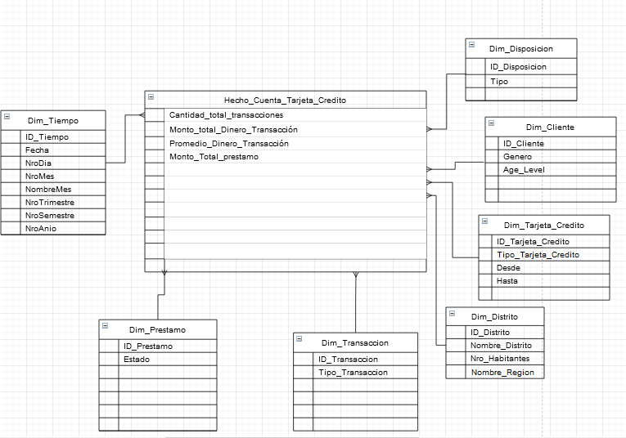

# Diagrama multidimensional lógico

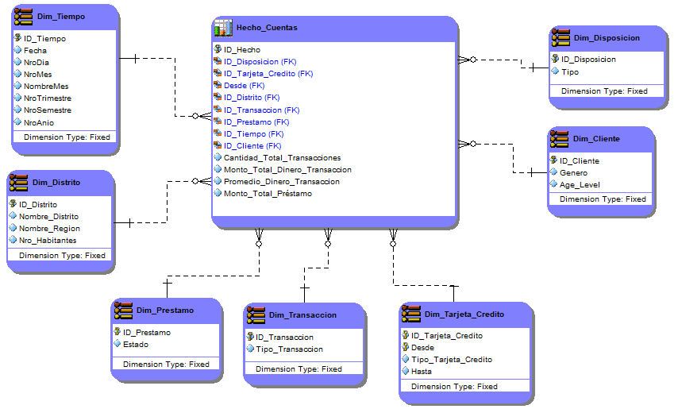

# Implementación física del DW

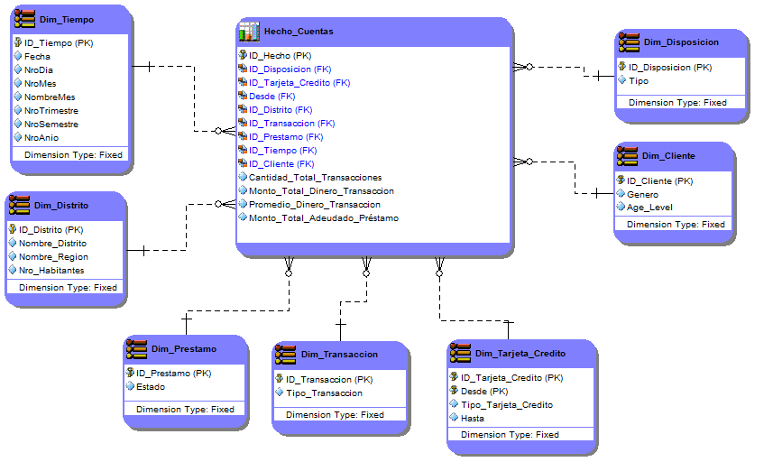

Implementación del DW_Berka en SQL Server 2019 producto del modelo físico propuesto y del script asociado utilizando las herramientas suministradas por la catedra:

USE master

go

CREATE DATABASE BerkaDW

go

USE BerkaDW

go

/*

 * TABLE: Dim_Cliente

 */

CREATE TABLE Dim_Cliente(

    ID_Cliente    int             IDENTITY(1,1),

    Genero        nvarchar(6)     NOT NULL,

    Age_Level     nvarchar(15)    NOT NULL,

    CONSTRAINT PK19 PRIMARY KEY NONCLUSTERED (ID_Cliente)

)

go

IF OBJECT_ID('Dim_Cliente') IS NOT NULL

    PRINT '<<< CREATED TABLE Dim_Cliente >>>'

ELSE

    PRINT '<<< FAILED CREATING TABLE Dim_Cliente >>>'

go

/*

 * TABLE: Dim_Disposicion

 */

CREATE TABLE Dim_Disposicion(

    ID_Disposicion    int             IDENTITY(1,1),

    Tipo              nvarchar(10)    NOT NULL,

    CONSTRAINT PK16 PRIMARY KEY NONCLUSTERED (ID_Disposicion)

)

go

IF OBJECT_ID('Dim_Disposicion') IS NOT NULL

    PRINT '<<< CREATED TABLE Dim_Disposicion >>>'

ELSE

    PRINT '<<< FAILED CREATING TABLE Dim_Disposicion >>>'

go

/*

 * TABLE: Dim_Distrito

 */

CREATE TABLE Dim_Distrito(

    ID_Distrito        int             NOT NULL,

    Nombre_Distrito    nvarchar(50)    NOT NULL,

    Nombre_Region      nvarchar(50)    NOT NULL,

    Nro_Habitantes     int             NOT NULL,

    CONSTRAINT PK12 PRIMARY KEY NONCLUSTERED (ID_Distrito)

)

go

IF OBJECT_ID('Dim_Distrito') IS NOT NULL

    PRINT '<<< CREATED TABLE Dim_Distrito >>>'

ELSE

    PRINT '<<< FAILED CREATING TABLE Dim_Distrito >>>'

go

/*

 * TABLE: Dim_Prestamo

 */

CREATE TABLE Dim_Prestamo(

    ID_Prestamo    int        IDENTITY(1,1),

    Estado         char(1)    NOT NULL,

    CONSTRAINT PK4 PRIMARY KEY NONCLUSTERED (ID_Prestamo)

)

go

IF OBJECT_ID('Dim_Prestamo') IS NOT NULL

    PRINT '<<< CREATED TABLE Dim_Prestamo >>>'

ELSE

    PRINT '<<< FAILED CREATING TABLE Dim_Prestamo >>>'

go

/*

 * TABLE: Dim_Tarjeta_Credito

 */

CREATE TABLE Dim_Tarjeta_Credito(

    ID_Tarjeta_Credito      int             IDENTITY(1,1),

    Desde                   date            NOT NULL,

    Tipo_Tarjeta_Credito    nvarchar(30)    NOT NULL,

    Hasta                   date            NULL,

    CONSTRAINT PK14 PRIMARY KEY NONCLUSTERED (ID_Tarjeta_Credito, Desde)

)

go

IF OBJECT_ID('Dim_Tarjeta_Credito') IS NOT NULL

    PRINT '<<< CREATED TABLE Dim_Tarjeta_Credito >>>'

ELSE

    PRINT '<<< FAILED CREATING TABLE Dim_Tarjeta_Credito >>>'

go

/*

 * TABLE: Dim_Tiempo

 */

CREATE TABLE Dim_Tiempo(

    ID_Tiempo       int             IDENTITY(1,1),

    Fecha           date            NOT NULL,

    NroDia          int             NOT NULL,

    NroMes          int             NOT NULL,

    NombreMes       nvarchar(10)    NOT NULL,

    NroTrimestre    int             NOT NULL,

    NroSemestre     int             NOT NULL,

    NroAnio         int             NOT NULL,

    CONSTRAINT PK5 PRIMARY KEY NONCLUSTERED (ID_Tiempo)

)

go

IF OBJECT_ID('Dim_Tiempo') IS NOT NULL

    PRINT '<<< CREATED TABLE Dim_Tiempo >>>'

ELSE

    PRINT '<<< FAILED CREATING TABLE Dim_Tiempo >>>'

go

/*

 * TABLE: Dim_Transaccion

 */

CREATE TABLE Dim_Transaccion(

    ID_Transaccion      int             IDENTITY(1,1),

    Tipo_Transaccion    nvarchar(10)    NOT NULL,

    CONSTRAINT PK10 PRIMARY KEY NONCLUSTERED (ID_Transaccion)

)

go

IF OBJECT_ID('Dim_Transaccion') IS NOT NULL

    PRINT '<<< CREATED TABLE Dim_Transaccion >>>'

ELSE

    PRINT '<<< FAILED CREATING TABLE Dim_Transaccion >>>'

go

/*

 * TABLE: Hecho_Cuentas

 */

CREATE TABLE Hecho_Cuentas(

    ID_Hecho                          int      IDENTITY(1,1),

    ID_Disposicion                    int      NOT NULL,

    ID_Tarjeta_Credito                int      NOT NULL,

    Desde                             date     NOT NULL,

    ID_Distrito                       int      NOT NULL,

    ID_Transaccion                    int      NOT NULL,

    ID_Prestamo                       int      NOT NULL,

    ID_Tiempo                         int      NOT NULL,

    ID_Cliente                        int      NOT NULL,

    Cantidad_Total_Transacciones      int      NOT NULL,

    Monto_Total_Dinero_Transaccion    money    NOT NULL,

    Promedio_Dinero_Transaccion       money    NOT NULL,

    Monto_Total_Adeudado_Préstamo     money    NOT NULL,

    CONSTRAINT PK3 PRIMARY KEY NONCLUSTERED (ID_Hecho)

)

go

IF OBJECT_ID('Hecho_Cuentas') IS NOT NULL

    PRINT '<<< CREATED TABLE Hecho_Cuentas >>>'

ELSE

    PRINT '<<< FAILED CREATING TABLE Hecho_Cuentas >>>'

go

/*

 * TABLE: Hecho_Cuentas

 */

ALTER TABLE Hecho_Cuentas ADD CONSTRAINT RefDim_Tiempo24

    FOREIGN KEY (ID_Tiempo)

    REFERENCES Dim_Tiempo(ID_Tiempo)

go

ALTER TABLE Hecho_Cuentas ADD CONSTRAINT RefDim_Prestamo25

    FOREIGN KEY (ID_Prestamo)

    REFERENCES Dim_Prestamo(ID_Prestamo)

go

ALTER TABLE Hecho_Cuentas ADD CONSTRAINT RefDim_Transaccion26

    FOREIGN KEY (ID_Transaccion)

    REFERENCES Dim_Transaccion(ID_Transaccion)

go

ALTER TABLE Hecho_Cuentas ADD CONSTRAINT RefDim_Distrito27

    FOREIGN KEY (ID_Distrito)

    REFERENCES Dim_Distrito(ID_Distrito)

go

ALTER TABLE Hecho_Cuentas ADD CONSTRAINT RefDim_Tarjeta_Credito28

    FOREIGN KEY (ID_Tarjeta_Credito, Desde)

    REFERENCES Dim_Tarjeta_Credito(ID_Tarjeta_Credito, Desde)

go

ALTER TABLE Hecho_Cuentas ADD CONSTRAINT RefDim_Disposicion29

    FOREIGN KEY (ID_Disposicion)

    REFERENCES Dim_Disposicion(ID_Disposicion)

go

ALTER TABLE Hecho_Cuentas ADD CONSTRAINT RefDim_Cliente36

    FOREIGN KEY (ID_Cliente)

    REFERENCES Dim_Cliente(ID_Cliente)

go

Se harán las modificaciones pertinentes a medida que se descubran insuficiencias en el diseño actual o correcciones que surjan a partir del desarrollo de los demás prácticos a entregar.